報道関係者各位
2022年11月23日
あまた株式会社

日本発VRアドベンチャーゲーム4タイトルのSteamVR版がセットでお得な価格に！
あまた開発の『オノゴロ物語』、『Last Labyrinth』と
MyDearest開発の『東京クロノス』、『ALTDEUS: Beyond Chronos』の
バンドル版をSteamで発売！

あまた株式会社(本社：東京都新宿区、代表取締役 髙橋宏典、以下：あまた)は、MyDearest株式会社(本社：東京都中央区、代表取締役CEO 岸上健人、以下：MyDearest)と共同で、両社を代表するVRゲーム4作品のバンドル版をSteam Autumn Sale 2022の開催にあわせて、発売したことをお知らせいたします。

■SteamVR版『東京クロノス』『Last Labyrinth』『ALTDEUS: Beyond Chronos』『オノゴロ物語』バンドルが登場
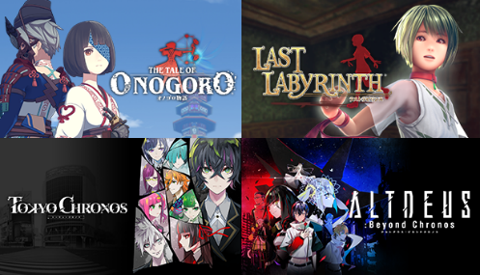
SteamであまたとMyDearestのコラボが実現！日本を代表するVRゲームの開発会社である両社のVRアドベンチャーゲーム4作品を「VRアドベンチャーバンドル」としてSteamで20％OFFにて本日発売しました。あまたの『Last Labyrinth』と『オノゴロ物語』、MyDearestの『東京クロノス』と『ALTDEUS: Beyond Chronos』の4作品が単体で購入するよりお得な価格で購入いただけます。既に該当タイトルを購入済みの方もその他のタイトルをお得に購入できますので、ぜひ4作品あわせてお楽しみください。
また、Steamで本日より開催のSteam Autumn Sale 2022に4作品とも参加していますので、この期間はバンドル版がさらにお得になります。この機会をお見逃しなく。

◆バンドル版概要
商品名：VRアドベンチャーバンドル
バンドル内容：『東京クロノス』『Last Labyrinth』『ALTDEUS: Beyond Chronos』『オノゴロ物語 ～The Tale of Onogoro～』
価格：16,418円(20%OFF)→ 13,134円(税込)
※Steam Autumn Sale 2022開催中(2022年11月30日(水)03:00まで)は更に各作品の割引が適用され、8,993円(税込)となります。
Steamストアページ：https://store.steampowered.com/bundle/28374/VR/

■『ALTDEUS: Beyond Chronos』とは
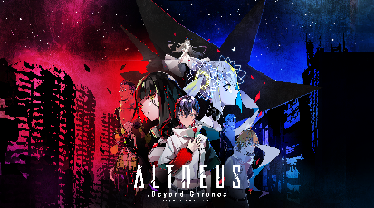
ゲーム中の「選択・決断」が物語の結末を幾重にも変えていく、VRゲーム史上最大級のボリュームを誇るマルチエンディングストーリーです。
260年後の未来。あなたは主人公クロエとなって、探索や会話がメインの「アドベンチャーパート」と、人型戦闘メカ"マキア"を操り、超巨大生物 “メテオラ"と相対する「マシンアクションパート」を攻略していきます。ゲーム中では様々なパートがありますが、VR上での選択や行動で状況は一変します。

■スクリーンショット
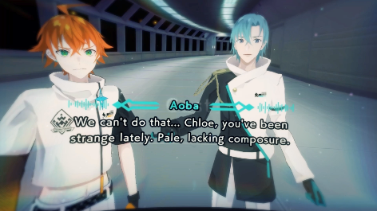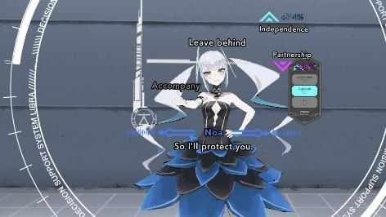

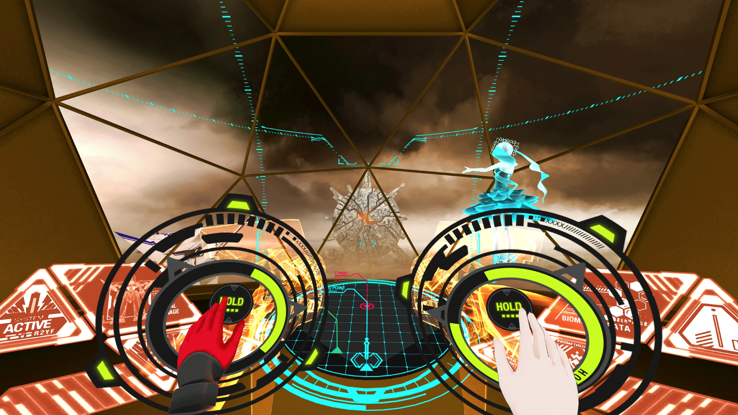

■『ALTDEUS: Beyond Chronos』ゲーム概要
タイトル：ALTDEUS: Beyond Chronos
ジャンル：VRインタラクティブストーリーアクション
対応HMD：PlayStation®VR、Oculus Rift、Oculus Rift S、Oculus Go、Oculus Quest、Oculus Quest2、HTC VIVE、VIVE Cosmos、VIVE Focus、VIVE Focus Plus、VIVE、VIVE Pro、Windows MR、Pico Neo 3、Pico 4
システム要件：Intel Core™ i5 4590 /NVIDIA® GeForce® GTX 970/AMD以上
ダウンロード版配信ストア：PlayStation™Store、Steam®、Meta Quest Store、VIVEPORT、Pico Store
プレイ人数：1人
オンラインモード：非対応
発売日：2020年12月4日
レーティング：CERO C
価格：3,999円（税込）～ ※配信ストアにより異なります。
公式サイト：https://altdeus.com/
著作権表記：©MyDearest, Inc. All Rights Reserved.

■『東京クロノス』とは
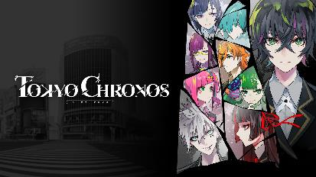
「東京クロノス」は“VRゲーム史上最大級のボリューム”を誇る選択式マルチエンディングゲームです。
主人公たち8人しか存在しない渋谷。なぜ、この場所にいるのか、どうすれば脱出できるのか。そもそも不可思議な現象が起こっている理由とは何か。
あなたは主人公・櫻井響介となって謎を解き明かし、誰もいない渋谷からの脱出を目指します。

■スクリーンショット
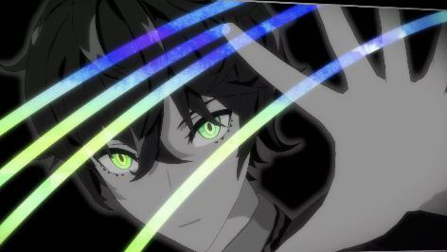

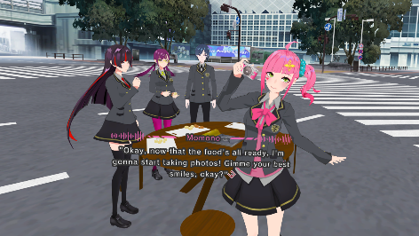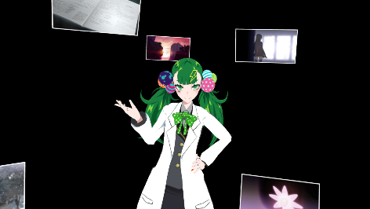

■『東京クロノス』ゲーム概要
タイトル：東京クロノス
ジャンル：VRミステリーアドベンチャーゲーム
対応HMD：PlayStation®VR、Oculus Rift、Oculus Rift S、Oculus Go、Oculus Quest、Oculus Quest2、HTC VIVE、VIVE Cosmos、VIVE Focus、VIVE Focus Plus、VIVE、VIVE Pro、Windows MR、Pico Neo 3、Pico 4
システム要件：Intel Core™ i5 4590 /GeForce GTX 970以上
ダウンロード版配信ストア：PlayStation™Store、Steam®、Meta Quest Store、VIVEPORT、Pico Store
プレイ人数：1人
オンラインモード：非対応
発売日：2019年3月20日
レーティング：CERO C
価格：3,980円（税込）～ ※配信ストアにより異なります。
公式サイト：https://tokyochronos.com/
著作権表記：©2018 Project. All Rights Reserved.

■『オノゴロ物語 ～The Tale of Onogoro～』とは
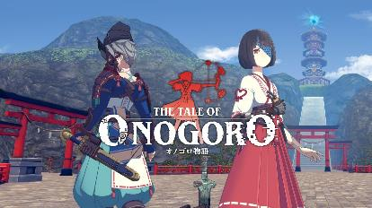
VRならではの体験性で話題を呼び、世界各国のゲームやVRイベントで数々の賞を受賞したVR脱出アドベンチャーゲーム『Last Labyrinth（ラストラビリンス）』。同作のプロデューサー/ディレクター髙橋宏典と開発チームが新たに手掛ける『オノゴロ物語 ～The Tale of Onogoro～』は、気の力と蒸気機関が融合した和風伝奇スチームパンクという独自の世界観で、フィールドに仕掛けられた謎解きや、巨大生物「カミ」との大迫力のバトルなど、プレイヤーと巫女「ハル」の、二人の冒険を描く、VRアクションアドベンチャーです。
2022 年 3 月 18 日より Meta Quest Store にて世界同時に配信を開始、9 月 28 日に Steam、10 月 20 日にはPICO Store にて配信開始しました。今後は Oculus Rift、PlayStation®VR での配信も予定しています。

■スクリーンショット
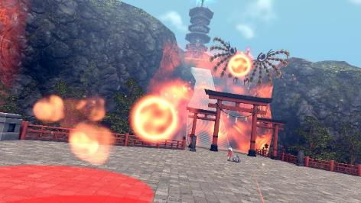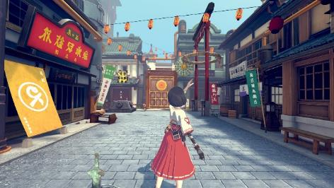

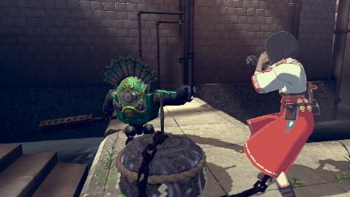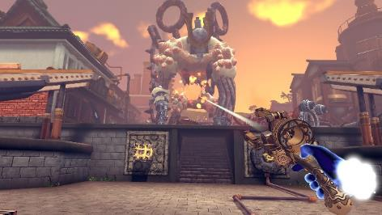
※画面はすべて開発中のものです。内容・仕様は製品版と異なる場合があります。

■『オノゴロ物語 ～The Tale of Onogoro～』ゲーム概要
タイトル：オノゴロ物語 ～The Tale of Onogoro～
ジャンル：大正浪漫蒸奇譚 / VRアクションアドベンチャーゲーム
対応 HMD：
・Meta Quest Store：Meta Quest / Quest 2
・Steam：Valve Index、VIVE、VIVE Pro/ Pro2、VIVE Cosmos/ Cosmos Elite、Meta Quest/ Quest 2、Oculus Rift/
Rift S、Windows Mixed Reality Immersive Headset 各機種
・PICO Store：PICO Neo3 Pro/Pro Eye、PICO Neo3 Link、PICO 4
対応機種：上記 HMD 推奨 PC 相当
・SteamVR：Intel® Core i5 7500 / NVIDIA GeForce GTX 1050 Ti 以上/ OS: Windows 10 (64bit) / メモリ：8GB 以上
配信ストア(ダウンロード専用)：
・Meta Quest Store：https://www.oculus.com/experiences/quest/2302319493201737/
・Steam：https://store.steampowered.com/app/2023880/_The_Tale_of_Onogoro/
・PICO Store
プレイ人数：1 人
オンラインモード：非対応
レーティング：IARC 12+
価格：2,990 円(税込)～ ※配信ストアにより異なります。
発売日：2022年3月18日
開発/配信：あまた株式会社
公式サイト： https://onogoro.info
著作権表記：ⓒ2022 AMATA K.K.

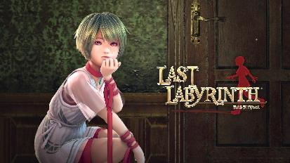
■『Last Labyrinth（ラストラビリンス）』とは
『Last Labyrinth（ラストラビリンス）』は「VR時代の新しいアドベンチャーゲーム」をコンセプトに開発され、VRだから実現できる世界観と、仮想キャラクターとのコミュニケーションを体感できるVR脱出アドベンチャーゲームです。謎の館に閉じ込められたプレイヤーが、謎の少女「カティア」と力をあわせて数々の謎を解きながら館からの脱出を試みます。
2019年11月13日に世界同時・マルチプラットフォーム対応(ダウンロード専用)で配信開始し、また、発売一周年を記念して、PlayStation®4のパッケージ版を2020年11月26日に発売しました。

■スクリーンショット
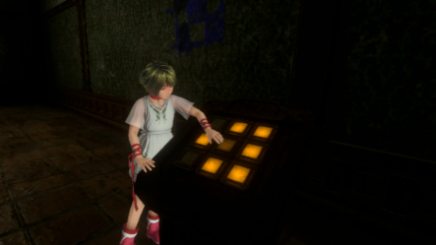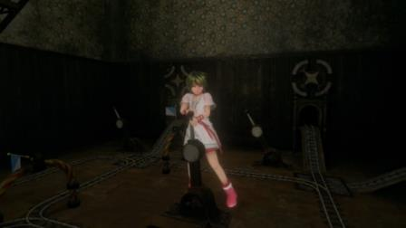

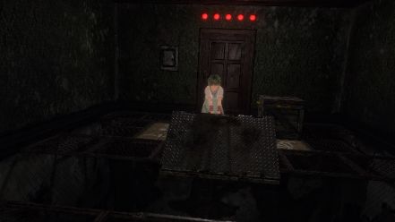
※画面は全て開発中のものです。内容・仕様は正式版と異なる場合があります。

■『Last Labyrinth』ゲーム概要
タイトル：Last Labyrinth （ラストラビリンス）
ジャンル：VR脱出アドベンチャーゲーム
対応HMD：PlayStation®VR、VIVE、VIVE Pro、VIVE Cosmos、VIVE Cosmos Elite、VIVE Focus、VIVE Focus Plus、VIVE Focus 3、Oculus Rift、Oculus Rift S、Oculus Quest、Meta Quest 2、Windows Mixed Reality Headset、VALVE INDEX、Pico Neo 2、Pico Neo 2 Lite、Pico Neo 3
対応機種：PlayStation®4、上記HMD推奨PC相当（Intel Core™ i5 4590 /NVIDIA GeForce GTX 1060以上）
パッケージ版：PlayStation®4
ダウンロード版配信ストア：PlayStation™Store、Steam®、Meta Quest Store、Microsoft Store、VIVEPORT、Pico Store
プレイ人数：1人
オンラインモード：非対応
PS4パッケージ版発売日：2020年11月26日
ダウンロード版発売日：2019年11月13日
レーティング：CERO D
価格：2,980円（税込）～ ※配信ストアにより異なります。
公式サイト：https://lastlabyrinth.jp
著作権表記：ⓒ2016 AMATA K.K. / LL Project

■あまた株式会社について

会社名：あまた株式会社
代表：代表取締役 髙橋宏典
所在地：〒169-0074 東京都新宿区北新宿1-4-1 アルマビル
設立：2008年6月25日
事業内容：ゲーム事業他
公式サイト： http://amata.co.jp/
あまた株式会社について：弊社は大手ゲーム会社のスマートフォンゲームの開発を多数手がけているゲーム開発会社です。ゲーム業界のキャリア20年以上のベテランゲーム開発者が多数在籍しており、その豊富な経験を生かしてゲームの企画、開発、運営を行っています。ゲーム開発を軸に、VRや映像、メディアなど、エンタテインメント領域における新規事業への取り組みも積極的に行っています。

“PlayStation”は株式会社ソニー・インタラクティブエンタテインメントの登録商標または商標です。
その他の会社名、製品名、サービス名などは、各社の登録商標または商標です。

